(095) 988-52-88
fax 988-52-88
МИДЛ и К

141730, Московская область, г. Лобня, ул. Железнодорожная, д.10
Тел./Факс: +7/095/ 745-67-58, 742-90-60, 988-52-88
E-mail:middle@middle.ru
http://middle.ru



ВЕСЫ
ЭЛЕКТРОННЫЕ, ТЕНЗОМЕТРИЧЕСКИЕ, ТОРГОВЫЕ
ДЛЯ СТАТИЧЕСКОГО ВЗВЕШИВАНИЯ
МП 60 МГЖ(Д)А-02/HE
(ярмарка2)

Инструкция по эксплуатации





1. НАЗНАЧЕНИЕ ИЗДЕЛИЯ.
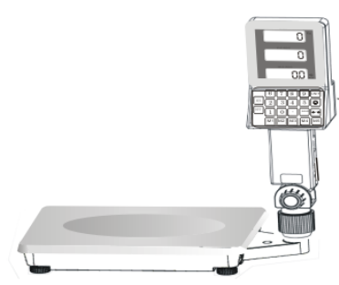
Весы торговые МП 60 МГЖ(Д)А-02/HE (Ярмарка) предназначены для взвешивания и фасовки продуктов на предприятиях торговли и общественного питания, весы также могут быть использованы в других отраслях народного хозяйства.

Внешний вид весов

2. ОПИСАНИЕ И РАБОТА ВЕСОВ

Технические характеристики
- Питание весов осуществляется от аккумулятора или от сети переменного тока 220В 50Гц .
- Аккумулятор: 6В-4А/ч
- Автоматическая настройка нуля (автоматическая настройка тары).
- Функция автоматического отслеживания нуля.
- Шесть жидкокристаллических индикаторов, каждый имеет шесть разрядов высотой 20мм и шириной 8мм с отключаемой подсветкой. Весы, в зависимости от модели, могут иметь индикаторы на светодиодах типа LED.
- Режим диагностики, самодиагностики, калибровки, звуковой сигнал и световой сигнал зарядки аккумулятора.
- Диапазон рабочей относительной влажности ≤80 % (Не поливать водой)
- Диапазон рабочих температур – 0 +40
- Размер рабочей платформы: 250 х 350 мм или 300х 400 мм
- Масса: не более 3 кг
Сокращённые обозначения:
НПВ наибольший предел взвешивания.
НмПВ наименьший предел взвешивания.
d_{d} дискретность отсчета массы.
е цена поверочного деления.
n_{e} количество поверочных делений конкретной модификации.

Перечисленные параметры указаны в таблице 1.
Таблица 1
Модификация весов | НПВ, кг | НмПВ, г | е, г | d_{d}, г | n_{e}
МП-60 | 60 | 400/200 | 20/10 | 20/10 | 3000/6000

Состав весов
1) Рабочая платформа с наклоняющейся стойкой и с тензорезисторным датчиком - 1 шт.
2) Индикатор веса со стойкой - 1 шт.
3) Кабель питания - 1 шт.
4) Руководство по эксплуатации - 1 шт.
5) Паспорт - 1шт.
Сборка весов
Достаньте из упаковочной коробки все составляющие части весового комплекта. Аккуратно
вставьте и закрепите стойку на рабочей платформе с индикаторами и кнопками управления,
соедините разъёмы (вход-выход) питания датчика.
Подготовка весов к работе.
Весы должны быть установлены на устойчивой и ровной поверхности. Отрегулируйте четыре ножки так, чтобы привести весы в горизонтальное положение. Пузырёк уровня должен находиться в центре малого круга. Рабочая платформа весов в центре рабочего стола имеет небольшое углубление, что предотвращает скатывание товара имеющего круглую форму. Стойка индикатора, для удобства, может быть повернута или наклонена в сторону покупателя или оператора.
Подключите кабель питания к разъёму, расположенному на боковой стенке стойки индикатора, после чего вставьте вилку в сетевую розетку 220В 50Гц и нажмите кнопку включения весов на передней панели индикатора. На табло будет отображаться прохождение внутреннего теста со звуковым сигналом и справа над сетевым разъёмом загорится индикатор зарядки внутреннего аккумулятора. Как только пройдет тест на всех индикаторах установятся нулевые показания. Весы готовы к работе. Не оставляйте на рабочем столе весов взвешиваемый товар на долгое время, что может привести к выходу из строя тензодатчика и нарушению точности измерения веса или ухода нуля.
Клавиатура главного дисплея. Рабочие индикаторы веса и цен
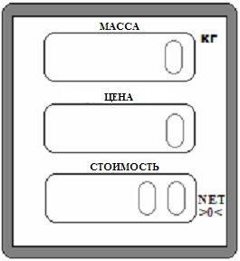
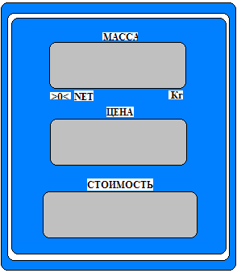
ЖКИ LED
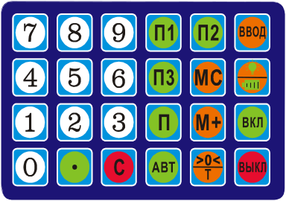

>0</Т Кнопка обнуления индикатора весов в случае неполного возврата к исходному

нулю при отсутствии веса на рабочем столе. Совмещает функцию тары
Кнопка включения и выключения подсветки индикаторов

ВКЛ Кнопка включения весов
ВЫКЛ Кнопка выключения весов
ВВОД Кнопка выбора и подтверждения установок
П Кнопка включения режима памяти
П1, П2, П3 Кнопки ячеек памяти

1-9, точка Кнопки набора цены
Кнопка сброса цены (в режиме установок изменяет количество дискрет d)

Кнопка только для режима установок и калибровки, включает и выключает автоматическое выключение весов
М+ Кнопка суммирования стоимости покупок
МС Кнопка сброса показаний итога суммирования


Работа с весами
В режиме простого взвешивания, после включения весов и прохождение теста, положите на рабочую платформу товар. На дисплее МАССА высветится вес товара. На других индикаторах будут нули. При плохой видимости включите подсветку дисплея, для чего нажмите кнопку с изображением лампочки. Отключить подсветку можно повторным нажатием той же кнопки, либо через некоторое время отключение произойдёт автоматически, только в этом случае подсветка будет включаться каждый раз, когда на весах будет товар.
Для работы весов с ценами необходимо набрать на цифровом поле значение стоимости товара за 1 кг. по следующей схеме:
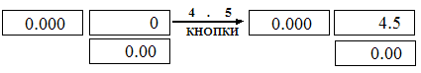

Кнопки 4.5 приведены в качестве условного примера, как 4руб 50коп – стоимость товара за 1 кг. Поместив, после этого, товар на весы, табло МАССА покажет значение веса, а на индикаторе СТОИМОСТЬ высветится цена взвешиваемого товара.
При установке цены необходимо набор осуществлять быстро, с минимальным временем между нажатиями кнопок. В противном случае набранная цифра может не перейти в следующий разряд. Для сброса набранного значения цены необходимо нажать кнопку «С». Установка новой цены не требует сброса предыдущей, достаточно набрать новое значение.
Для работы с памятью воспользуйтесь следующей схемой:
Набрать, например, 4руб 50коп – значение цены за 1кг, после чего нажать кнопки П и П1.
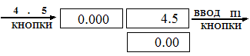

Другое значение цены за 1кг заносится в память весов, как П и П2 и.т.д. до трех включительно. Теперь для установки цены за 1кг достаточно выбрать из памяти весов необходимое значение соответствующей кнопкой. Для обнуления или изменения стоимости вводится значение 0 в необходимый регистр памяти, или набрать новую стоимость товара за 1кг.
Функция Ноль При наличии на дисплее показаний отличных от нуля нажмите кнопку >0</T.
Диапазон настройки нуля >=2% от НПВ.
Функция Тара Положите вес на рабочий стол прибора. Нажмите кнопку >0</T, на дисплее установится нулевое значение. Весы будут показывать вес Нетто. Уберите груз, на дисплее будет отображено отрицательное значение. Нажмите повторно кнопку >0</T, весы обнулятся.
Весы не могут использоваться продолжительное время в режиме тары, иначе функция отслеживания нуля исчезнет, и значение нуля станет нестабильным.
Функция суммирования покупок
Для удобства взвешивания нескольких покупок товара в весах предусмотрена возможность
суммировать такие покупки одной кнопкой «М+». Установите на весы взвешиваемый товар,
введите стоимость этого товара за 1 килограмм и нажмите кнопку «М+». Табло массы отобразит режим суммирования надписью «TOTAL». Табло цены покажет порядковый номер операции суммирования. Табло стоимости покажет общую стоимость покупки. Снимите с платформы весов товар. Показания всех табло останутся прежними. Установите на весы следующий товар. Нажмите кнопку «М+». Табло массы покажет массу товара, табло цены покажет цену товара, введенную ранее. Цену товара можно изменить. Табло стоимости покажет стоимость товара. Нажмите кнопку «М+» еще раз. При этом весы будут показывать номер операции суммирования и общую стоимость покупки.
Сброс данных суммирования осуществляется нажатием кнопки «МС». Сброс цены за товар осуществляется нажатием кнопки «С».
Настройки.
Весы имеют внутренние настройки, позволяющие изменять дискретность отсчёта (3000 или 6000 делений), а соответственно точность взвешивания, изменять положение десятичной точки в итоговой цене. Вход в настройки и их установки осуществляется по следующей схеме:
Для изменения положения десятичной точки периодически нажимается кнопка с точкой.
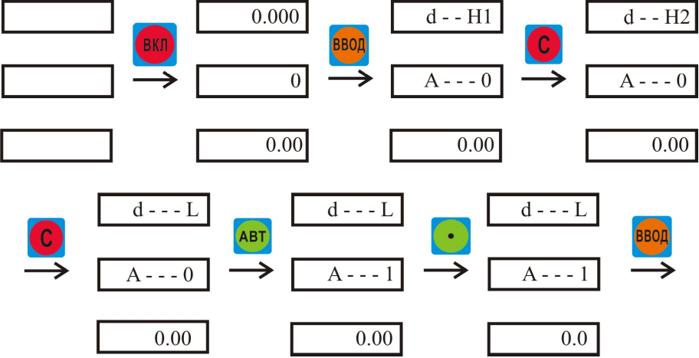

Внимание! После каждой установки подтверждение её функции осуществляется нажатием кнопки ВВОД.

Предупреждающая индикация: При низком напряжении аккумулятора, расположенный слева на стенке стойки индикатора светодиод будет гореть красным светом - заряд от 50 до 80%, жёлтый свет – заряд от 80 до 90% и зелёный свет – от 90 до 100%.

3. УХОД ЗА ВЕСАМИ.
Протирайте корпус прибора только сухой, мягкой тканью. Не используйте при этом химические очистители. Запрещается разбирать прибор.
Следите за чистотой в весовом помещении и на грузоприемном устройстве.
Не допускайте захламления вблизи весов и проводите очистку территории рядом с весами.
Следите за тем, чтобы на грузоприемном устройстве не находился груз, не подлежащий взвешиванию.
Техническое обслуживание
К техническому обслуживанию и ремонту весов допускаются только сертифицированные Производителем специалисты и Центры технического обслуживания.
ВНИМАНИЕ Потребитель лишается права на гарантийный ремонт:
- При подключении к источнику питания, не соответствующему указанному в технической документации.
- Если весы подвергались ремонту и/или конструктивным изменениям неуполномоченными лицами/предприятиями.
- Если неисправность весов вызвана не зависящими от производителя причинами, такими как перепады напряжения питания, попадание внутрь весов посторонних предметов и жидкостей, грызунов, бытовых насекомых, пожар и т.п.
- Если в весах поврежден датчик или прибор, вследствие падения или резкого удара.
- Если весы имеют трещины, вмятины и аналогичные механические
повреждения корпуса, клавиатуры, грузоприемного устройства, возникшие в процессе эксплуатации или транспортировки.
- При отсутствии гарантийного талона или если в него внесены самостоятельные изменения.
- При повреждении или отсутствии пломбы ОТК или пломбы государственного поверителя.

ВНИМАНИЕ! На аккумуляторную батарею гарантия не распространяется!

К СВЕДЕНИЮ! Завод-изготовитель через специализированные предприятия, имеющие разрешение завода-изготовителя, вводит в эксплуатацию, осуществляет техническое обслуживание и ремонт весов, что существенно увеличивает срок службы изделия и позволяет в полной мере нести гарантийные обязательства.

СПАСИБО ЗА ВЫБОР ВЕСОВ ФИРМЫ "МИДЛ"

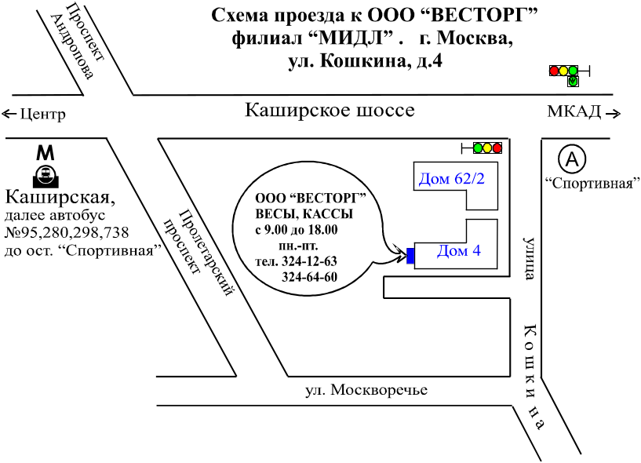

Филиал ООО «МИДЛ» тел/факс: (495) 742-90-60
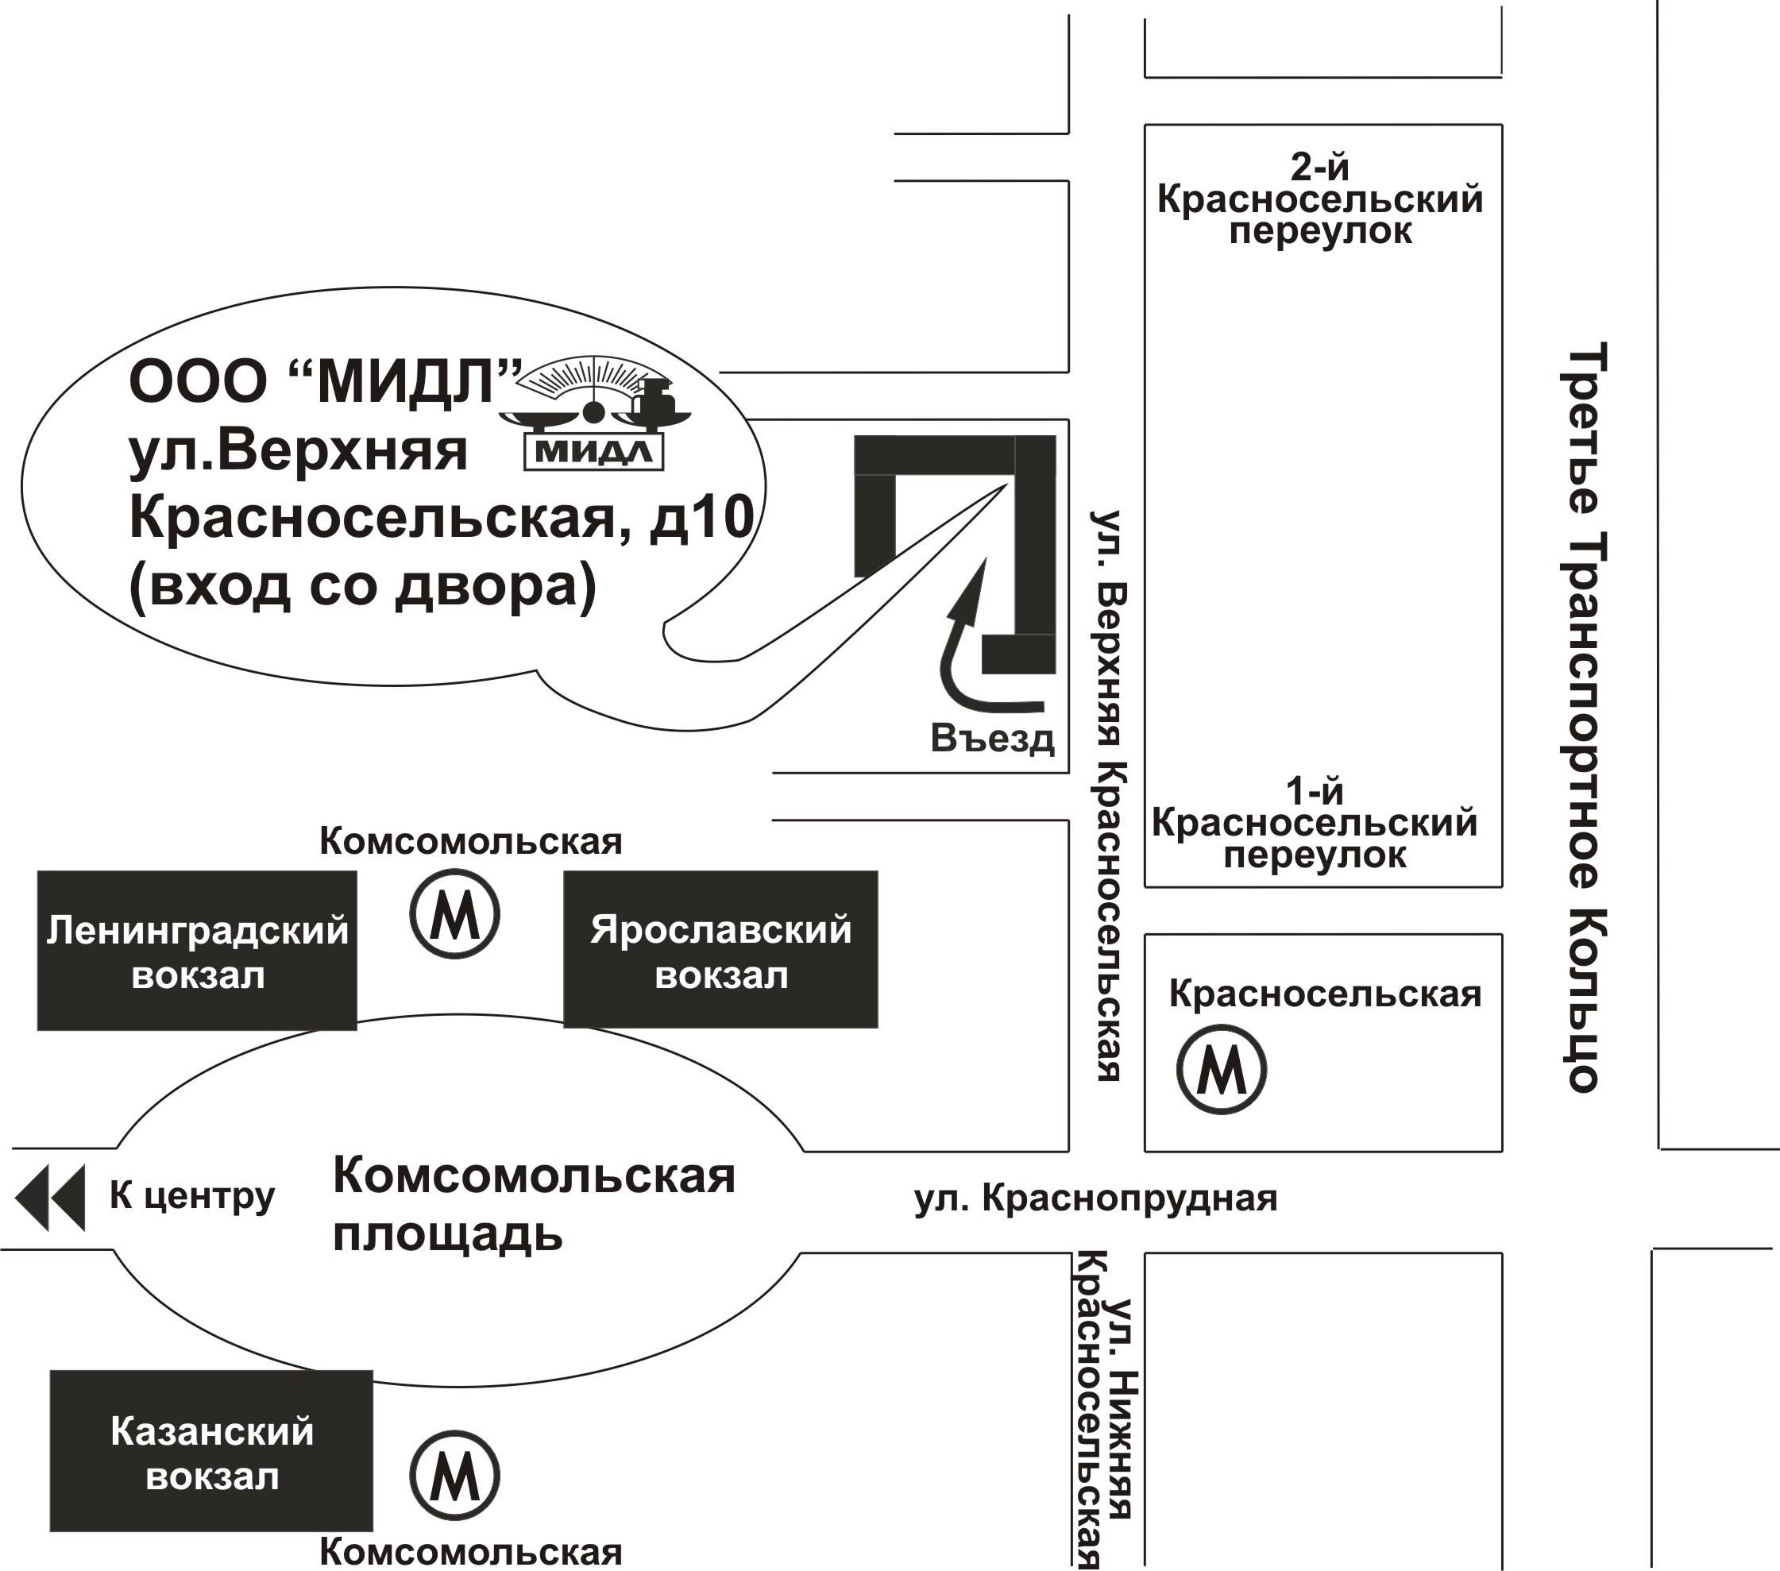

ФИРМЕННЫЙ МАГАЗИН:

МО, г. Лобня, ул. Железнодорожная, 10
тел./факс 988-52-88 (многоканальный),742-90-60

http://middle.ru E-mail: middle@middle.ru
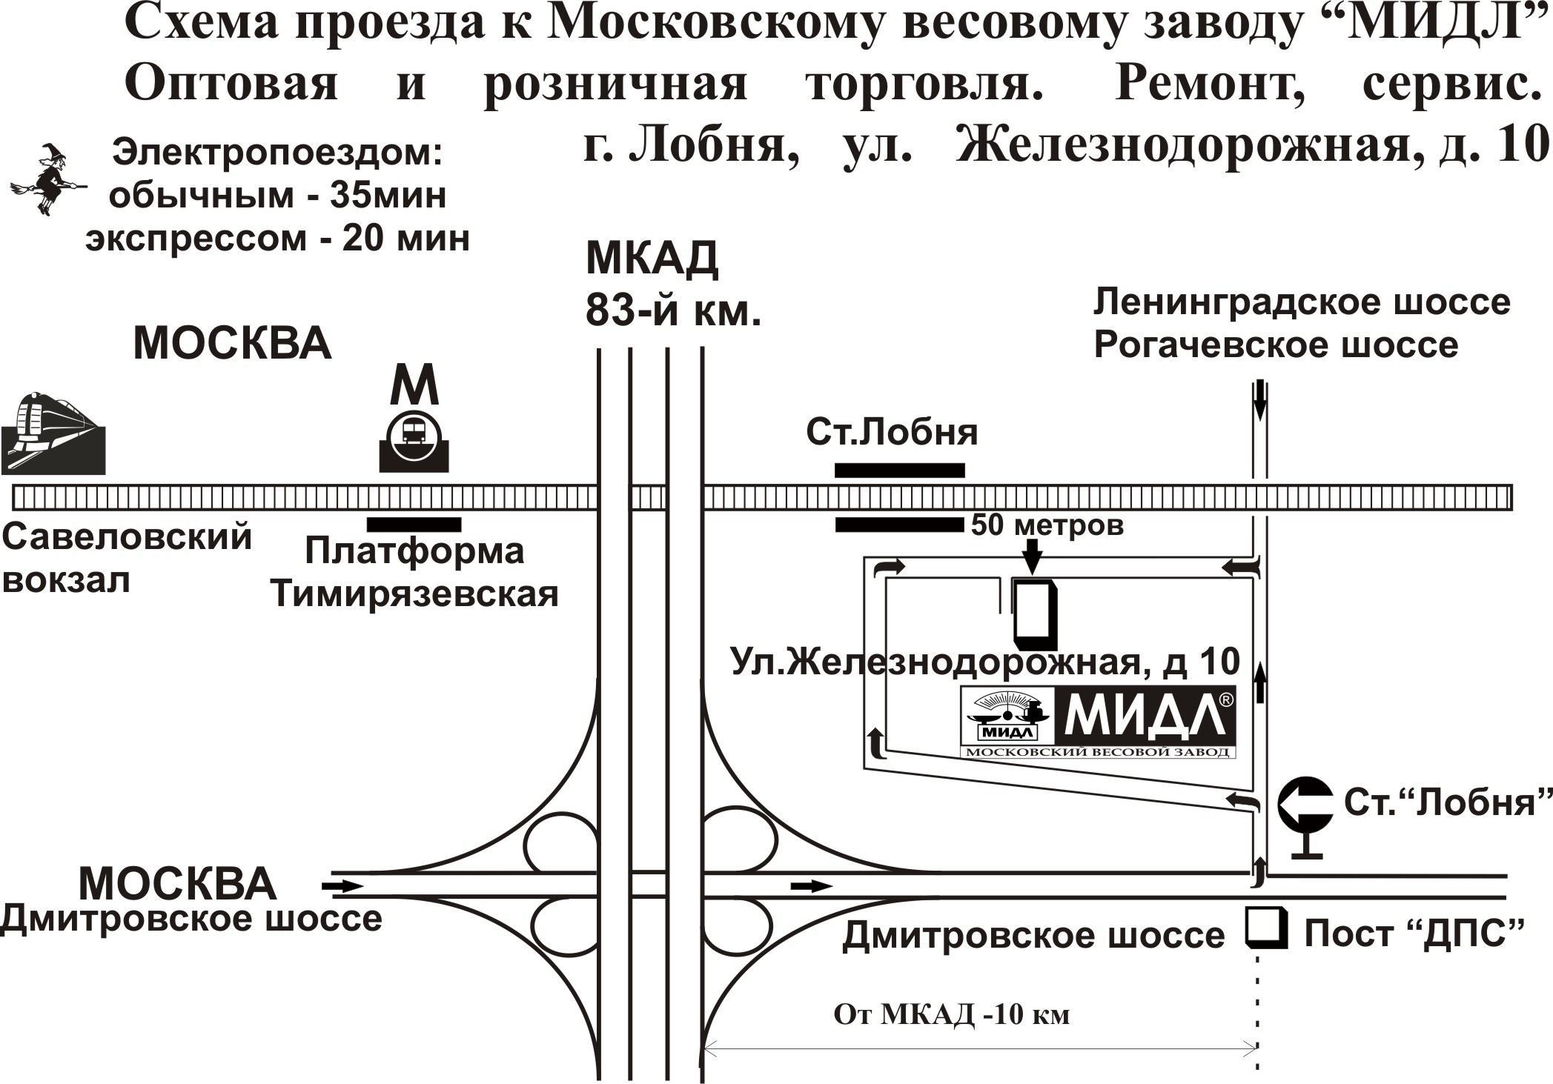

ПРОДАЖА, УСТАНОВКА, ТЕХНИЧЕСКОЕ ОБСЛУЖИВАНИЕ, КОНСУЛЬТАЦИИ
- КАССОВЫЕ АППАРАТЫ
- ЭЛЕКТРОННЫЕ и МЕХАНИЧЕСКИЕ ВЕСЫ
- ХОЛОДИЛЬНОЕ И ТОРГОВОЕ ОБОРУДОВАНИЕ
- БАНКОВСКОЕ ОБОРУДОВАНИЕ
- КОМПЬЮТЕРНО-КАССОВЫЕ СИСТЕМЫ
- КОМПЛЕКСНАЯ АВТОМАТИЗАЦИЯ ТОРГОВЛИ
- ПРОЕКТИРОВАНИЕ И ОБОРУДОВАНИЕ ПРЕДПРИЯТИЙ "ПОД КЛЮЧ"

